2011年湖南省初中毕业学业考试标准
化 学

一、考试指导思想

初中毕业化学学业考试是依据《全日制义务教育化学课程标准（修订稿）》（以下简称《化学课程标准》）进行的义务教育阶段化学学科的终结性考试。考试要有利于全面贯彻国家教育方针，推进素质教育；有利于体现九年义务教育的性质，全面提高教育教学质量；有利于中学化学课程改革，培养学生的创新精神和实践能力，减轻学生过重的负担，促进学生生动、活泼、主动学习。
初中毕业化学学业考试应考查学生对化学基础知识、基本技能的掌握程度和学生的科学探究能力。学业考试的试题应注重与学生社会实践和生活实际的联系，特别是在具体化学问题情境中考查学生综合运用所学知识分析、问题和解决问题的能力，积极引导初中化学教学朝着全面落实化学课程标准所设定的目标、整体提高学生化学科学素养的方向发展，杜绝偏题、怪题。

二、考试内容与要求

（一）考试范围
《化学课程标准》中内容标准所要求的内容。即科学探究、身边的化学物质、物质构成的奥秘、物质的化学变化、化学与社会发展五个部分。
（二）内容和要求
初中毕业化学学业考试应根据《化学课程标准》的要求，考查化学课程中基本的、核心的内容，并注意学科内各部分内容的合理分布。
为了便于考查，我们将认知性学习目标的内容按考试要求，由低到高分为三个层次（依次用A、B、C表示）：即知道、了解、理解，一般高层次的要求包含低层次的要求。各层次的含义分别为：
知道（包括记住、说出、列举、找到等）：对学习过的化学基础知识内容能记忆和再认。记住有关的化学概念、定律、原理的描述；化学用语的意义和表达形式；有关物质的俗称、性质、制法、用途；图形符号的意义；常用仪器的名称、性能和用途；化学反应的现象等。即知道“是什么”。
了解（包括认识、看懂、识别、能表示等）：对所学的化学知识有初步认识，能够正确复述、再现、辨认或直接使用。即知道“为什么”。
理解（包括解释、说明、区分、判断等）：领会所学化学知识的含义及其适用条件，能够正确判断、解释和说明有关化学现象和问题，能够运用所学的知识进行必要的分析、类推、计算和论证一些具体的化学问题。即能够“运用”。
按照考试要求，对于技能性学习目标中的“初步学习”、“初步学会”分别纳入到B、C两个层次。
对科学探究能力的考查，应以《化学课程标准》中所设定的基本要求为依据，选择有探究价值的化学问题设置情境，考查学生在实际问题解决的过程中所表现出的运用知识的水平和各种能力，避免将科学探究分解为生搬硬套的知识和按部就班的程序进行考查的倾向。实验能力作为进行科学探究所需的重要能力，在化学学业考试中应得到足够的重视。实验能力既包括实验操作能力，也包括实验方案设计与评价、仪器药品的选用、观察实验现象与实验结论的分析推理、实验数据处理等方面的能力。
对情感态度与价值观目标的考查，应以化学基础知识和基本技能为载体，将其与考查学生实际问题的情境融合起来，渗透在学生认知水平和技能水平的考查中落实。
化学实验操作是学生综合素质评价的重要内容之一，有关化学实验操作考查的内容与形式，可根据本地的实际情况自行安排。

考试内容与要求

单 元 |  | 考 试 内 容 |  | 要 求
科学探究 | 增进对科学探究的理解 |  | 1.知道科学探究可以通过实验、观察等多种手段获取事实和证据。 | A
科学探究 |  |  | 2.认识到科学探究既需要观察和实验，又需要进行推理和判断。 | B
科学探究 |  |  | 3.认识到合作与交流在科学探究中的重要作用。 | B
科学探究 | 发展科学探究能力 |  | 1.了解发展科学探究能力的要素：提出问题、猜想与假设、制定计划、进行实验、收集证据、解释与结论、反思与评价、表达与交流。 | B
科学探究 |  |  | 2.能用书面方式比较明确地表述探究过程和结果。 | B
科学探究 | 学习基本的实验技能 |  | 1.会药品的取用、简单仪器的使用和连接、加热等基本的实验操作。 | C
科学探究 |  |  | 2.会根据实验目的选择实验药品和仪器。 | B
科学探究 |  |  | 3.初步学会配制一定溶质质量分数的溶液。 | C
科学探究 |  |  | 4.初步学会根据某些性质检验和区分一些常见的物质。 | C
科学探究 |  |  | 5.初步学习使用过滤、蒸发的方法对混合物进行分离。 | B
科学探究 |  |  | 6.初步学习运用简单的装置和方法制取某些气体(如O₂、CO₂)。 | B
身边的化学物质 | 地球周围的空气 |  | 1.说出空气的主要成分,认识空气对人类生活的重要作用。 | A
身边的化学物质 |  |  | 2.知道氧气、二氧化碳的主要性质和用途，认识氧气能跟许多物质发生氧化反应。 | B
身边的化学物质 | 水与常见的溶液 |  | 1.认识水的组成，知道纯水与矿泉水、硬水与软水等的区别。 | B
身边的化学物质 |  |  | 2.了解吸附、沉淀、过滤和蒸馏等净化水的常用方法。 | B
身边的化学物质 |  |  | 3.认识溶解现象，知道水是最重要的溶剂，酒精、汽油等也是常见的溶剂。 | B
身边的化学物质 |  |  | 4.了解饱和溶液和溶解度的涵义。 | B
身边的化学物质 |  |  | 5.能进行溶质质量分数的简单计算。 | C
身边的化学物质 |  |  | 6.了解结晶现象。 | B
身边的化学物质 |  |  | 7.能说出一些常见的乳化现象。 | A
身边的化学物质 |  |  | 8.了解溶液在生产、生活中的重要意义。 | B
身边的化学物质 | 金属与金属矿物 |  | 1.了解金属的物理特征，能区分常见的金属和非金属；认识金属材料在生产、生活和社会发展中的重要作用。 | B
身边的化学物质 |  |  | 2.知道常见的金属与氧气的反应；了解防止金属锈蚀的简单方法。 | B
身边的化学物质 |  |  | 3.知道一些常见金属（铁、铝等）矿物；了解从铁矿石中将铁还原出来的方法。 | B
身边的化学物质 |  |  | 4.了解常见金属的特性及其应用，认识加入其他元素可以改良金属特性的重要性；知道生铁和钢等重要的合金。 | B
身边的化学物质 |  |  | 5.知道废弃金属对环境的污染，认识回收金属的重要性。 | A
身边的化学物质 | 生活中的常见化合物 |  | 1.知道常见酸碱的主要性质和用途，认识酸碱的腐蚀性。 | B
身边的化学物质 |  |  | 2.初步学会稀释常见的酸碱溶液。 | C
身边的化学物质 |  |  | 3.会用酸碱指示剂和pH试纸检验溶液的酸碱性。 | C
身边的化学物质 |  |  | 4.知道酸碱性对生命活动和农作物生长的影响。 | A
身边的化学物质 |  |  | 5.了解食盐、纯碱、小苏打、碳酸钙等盐在日常生活中的用途。 | B
身边的化学物质 |  |  | 6.知道一些常用化肥的名称和作用。 | A
身边的化学物质 |  |  | 7.列举生活中一些常见的有机物，认识有机物对人类生活的重要性。 | A
物质构成的奥秘 | 化学物质的多样性 |  | 1.认识物质的三态及其转化。 | B
物质构成的奥秘 |  |  | 2.能从组成上识别氧化物，区分纯净物和混合物、单质和化合物、有机物和无机物。 | C
物质构成的奥秘 |  |  | 3.认识物质的多样性。 | B
物质构成的奥秘 | 微粒构成物质 |  | 1.认识物质的微粒性，知道分子、原子、离子等都是构成物质的微粒。 | B
物质构成的奥秘 |  |  | 2.能用微粒的观点解释某些常见的现象。 | B
物质构成的奥秘 |  |  | 3.知道原子是由原子核和核外电子构成的，知道原子可以结合成分子、同一元素的原子和离子可以互相转化。 | A
物质构成的奥秘 |  |  | 4.初步认识核外电子在化学反应中的作用。 | B
物质构成的奥秘 | 认识化学元素 |  | 1.认识氢、碳、氧、氮等与人类关系密切的常见元素。 | B
物质构成的奥秘 |  |  | 2.记住一些常见元素的名称和符号。 | A
物质构成的奥秘 |  |  | 3.知道元素的简单分类。 | A
物质构成的奥秘 |  |  | 4.能根据原子序数在元素周期表中找到指定的元素。 | A
物质构成的奥秘 | 物质组成的表示 |  | 1.能说出几种常见元素的化合价。 | A
物质构成的奥秘 |  |  | 2.能用化学式表示某些常见物质的组成。 | C
物质构成的奥秘 |  |  | 3.能利用相对原子质量、相对分子质量进行物质组成的简单计算。 | C
物质构成的奥秘 |  |  | 4.能看懂某些商品标签上标示的物质成分及其含量。 | B
物质的化学变化 | 化学变化的基本特征 |  | 1.认识化学变化的基本特征，理解反应现象和本质的联系。 | C
物质的化学变化 |  |  | 2.知道物质发生化学变化时伴随有能量变化，认识通过化学反应获得能量的重要性。 | B
物质的化学变化 |  |  | 3.认识催化剂的重要作用。 | B
物质的化学变化 | 认识几种化学反应 |  | 1.初步认识常见的化合反应、分解反应、置换反应和复分解反应，并能解释与日常生活相关的一些现象。 | C
物质的化学变化 |  |  | 2.能用金属活动性顺序表对有关的置换反应进行简单的判断，并能解释日常生活中的一些现象。 | C
物质的化学变化 |  |  | 3.了解人们如何利用化学反应改善和提高自身的生活质量。 | B
物质的化学变化 | 质量守恒定律 |  | 1.认识质量守恒定律，能说明常见化学反应中的质量关系。 | C
物质的化学变化 |  |  | 2.能正确书写简单的化学反应方程式，并进行简单的计算 | C
物质的化学变化 |  |  | 3.认识定量研究对于化学科学发展的重大作用。 | B
化学与社会发展 | 化学与能源和资源的利用 |  | 1.认识燃料完全燃烧的重要性，了解使用氢气、天然气（或沼气）、石油液化气、酒精、汽油和煤等燃料对环境的影响，懂得选择对环境污染较小的燃料。 | B
化学与社会发展 |  |  | 2.认识燃烧、缓慢氧化和爆炸的条件及防火灭火、防范爆炸的措施。 | B
化学与社会发展 |  |  | 3.理解水对生命活动的重大意义，认识水是宝贵的自然资源，形成保护水资源和节约用水的意识。 | B
化学与社会发展 |  |  | 4.知道化石燃料（煤、石油、天然气）是人类社会重要的自然资源，了解海洋中蕴藏着丰富的资源。 | B
化学与社会发展 |  |  | 5.知道石油是由沸点不同的有机物组成的混合物，了解石油液化气、汽油、煤油等都是石油加工的产物。 | B
化学与社会发展 |  |  | 6.了解我国能源与资源短缺的国情，认识资源综合利用和新能源开发的重要意义。 | B
化学与社会发展 | 常见的化学合成材料 |  | 1.知道常见的合成纤维、塑料、合成橡胶及其应用。 | A
化学与社会发展 |  |  | 2.了解使用合成材料对人和环境 的影响。 | B
化学与社会发展 |  |  | 3.认识新材料的开发与社会发展的密切关系。 | B
化学与社会发展 | 化学物质与健康 |  | 1.了解某些元素（如钙、铁、锌等）对人体健康的重要作用。 | B
化学与社会发展 |  |  | 2.了解对生命活动具有重要意义的有机物（如糖、淀粉、油脂、氨基酸、蛋白质、维生素等）。 | B
化学与社会发展 |  |  | 3.知道某些物质（如一氧化碳、甲醛、黄曲霉素等）有损人体健康，认识掌握化学知识能帮助人们抵御有害物质的侵害。 | B
化学与社会发展 |  |  | 4.初步认识化学科学的发展在帮助人类战胜疾病与营养保健方面的重大贡献。 | B
化学与社会发展 | 保护好我们的环境 |  | 1.认识"三废"（废水、废气和废渣）处理的必要性以及处理的一般原则。 | B
化学与社会发展 |  |  | 2.了解典型的大气、水、土壤污染物的来源及危害。 | B
化学与社会发展 |  |  | 3.认识合理使用化肥、农药对保护环境的重要意义。 | B
化学与社会发展 |  |  | 4.认识化学在环境监测与环境保护中的重要作用。 | B

三、 试卷结构

1.难度结构：
容易题、稍难题、较难题的比例为 7︰1.5︰1.5 ，整卷难度值为0.75左右。
2.内容结构：全卷知识覆盖面达80％以上。其中：科学探究约20％（渗透到其他四个主题中进行考查）、身边的化学物质约30％、物质构成的奥秘约20％、物质的化学变化约20％、化学与社会发展约10％。
3.基本题型：选择题，填空题，简答题，实验与探究题，计算题。要求在上述适当题型中设置一定分值的开放性试题。

四、题型示例

选登这部分内容的目的，是让初中化学教师和学生对初中毕业学业考试化学试题的题型获得一定的感性认识。以下各题均摘自全国各地近年来初中毕业学业考试的化学试题，每题后面配有该题的答案。

（一）选择题（各小题所给出的四个选项中，只有一个符合题意）
1．中华炭雕（主要成分为木炭）是一种集观赏与空气净化与一体的工艺品，关于它的说法错误的是
A.炭雕摆设要远离火种 B.炭雕是轻质透明的固体
C.炭雕艺术品可以长久保存 D.炭雕能吸附室内有害气体
答案：B
2．下图表示的是身边一些物质在常温下的近似pH，有关这些物质的比较和判断正确的是
2 3 4 5 6 7 8 9 10 11 pH
柠檬 橘子 萝卜 草木灰水
A．柠檬的酸性比橘子弱 B．橘子汁显碱性
C．草木灰水的碱性最强 D．萝卜显中性
答案：C
3．“节能减排”的环保理念贯穿了2010年上海世博会的全过程。下列措施不利于实现“节能减排”的是
A．开发使用太阳能 B．使用氢能燃料车
C．收集雨水用于绿化灌溉 D．将污水快速地排入黄浦江
答案：D
4．下列实验操作中，正确的是
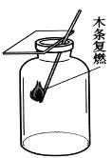
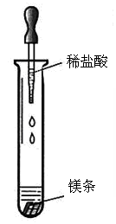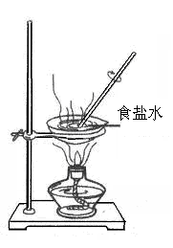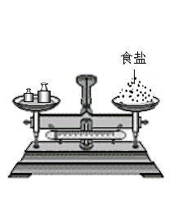
木条复燃
A．滴加液体 B．蒸发食盐水 C．检验氧气是否收满 D．称量固体
答案：B
5．下列关于“化学与生活”的认识不正确的是
A．成年人缺钙可导致甲状腺肿大 B．用燃烧法区别羊毛和涤纶
C．聚氯乙烯塑料作食品包装袋有害健康 D．缺锌会造成幼儿发育不良
答案：A
6．氢氟酸可用于在玻璃上雕刻各种精美图案，雕刻过程中发生的反应为：
4HF + SiO₂ == SiF₄↑+ 2H₂O，该反应属于
A．化合反应 B．分解反应
C．置换反应 D．复分解反应
答案：D
7．锌、稀盐酸、石灰水、硫酸铜是初中化学中常见的物质，四种
物质间的反应关系如右图所示，图中两圆相交部分(A、B、C、D)表示
相应物质间反应的主要实验现象，描述正确的是
A．有固体物质产生 B．无明显现象
C．有蓝色沉淀生成 D．有气泡产生
答案：D
8．根据你的知识和经验，以下家庭小实验不能成功的是
A．闻气味区别白醋和水 B．用过滤法使硬水转化为软水
C．用铅笔芯作导电实验 D．将一只冷碟子放在蜡烛火焰上方获得炭黑答案：B

（二）填空题
1．【材料一】2010年6月4日××晚报报道：位于某市内河流旁，已被建筑垃圾、生活垃圾、牛奶包装盒等挤占了大半个河道······
【材料二】今年我国西南地区遇到了百年罕见的干旱，给当地居民带来极大的生活困难，造成巨大的经济损失。警钟已经敲响，合理开发和利用水资源刻不容缓，节约用水、爱护水是每个公民应尽的责任和义务。
（1）沿岸居民能闻到垃圾散发的臭味，这是因为分子__________________。
（2）采用_________操作可以除去污水中的碎菜叶、碎塑料薄膜、泥沙等。
（3）日常生活的牛奶包装盒、塑料袋都属于___________（填序号，下同）。
①金属材料 ②有机高分子材料 ③非金属材料
（4）自然界的水常常遭到人为污染。如排放有含磷洗衣粉的生活污水会造成水中藻类大量繁殖，使水质恶化。这里的“磷”是指__________。
①元素 ②原子 ③离子 ④分子
（5）①在我国北方农业和园林浇灌中改漫灌为喷灌、滴灌；②加强工业废水的排放监控，坚持达标排放；③合理使用农药、化肥，以减少水体污染；④将活性炭放入硬水中使其软化。以上做法中错误的是__________。
（6）面临淡水资源的短缺，化学唐老师倡议“一水多用”。请你举出生活中的一项具体措施________________________________。
答案：（1）在不断运动 （2）过滤 （3）② （4）① （5）④
（6）洗菜水冲厕所或洗米水浇花等等。（其它答案合理，都可给分）
2．最近有科学家提出“绿色自由”构想：把空气吹入K₂CO₃溶液，然后再把CO₂从生成物中提取出来，再经过化学反应转化为有机物有效实施碳循环。“绿色自由”构想技术流程如下：
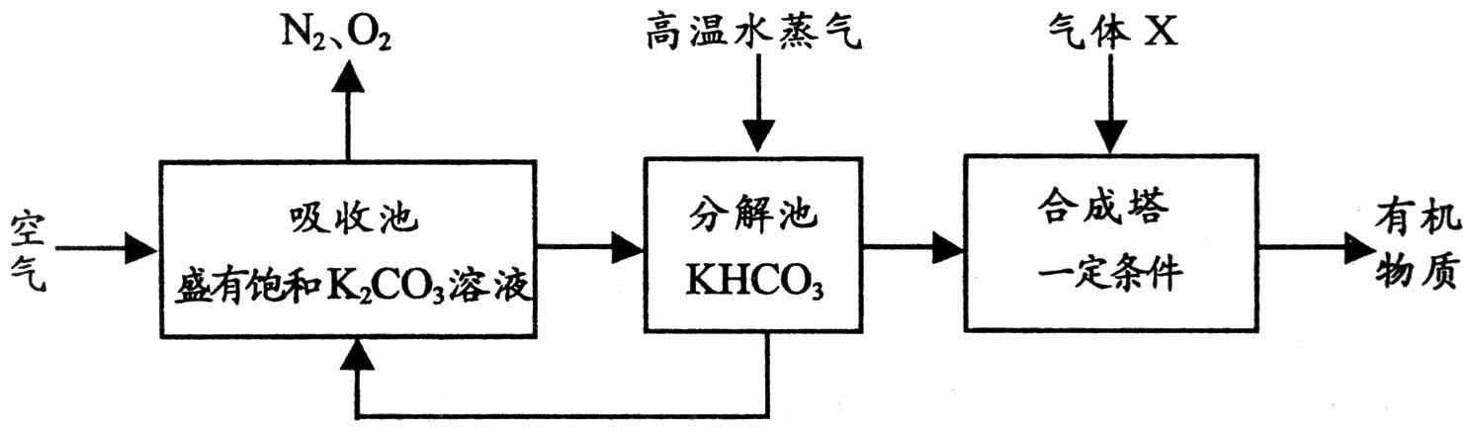
（1）上述流程中吸收池中发生的主要化学反应为：K₂CO₃＋H₂O＋CO₂==2KHCO₃。而分解池中，在高温水蒸气的条件下，KHCO₃发生分解，其反应的化学方程式为2KHCO₃K₂CO₃＋H₂O＋CO₂↑，该流程中可循环利用的物质是 （填序号）。
A．CO₂ B．K₂CO₃ C．空气
（2）在合成塔中若气体X是H₂，反应生成甲醇（CH₃OH）和水，该反应化学方程式为 。
答案：（1）B （2）CO₂＋3H₂ ${}^{\underline{\underline{ \text{一定条件} }}}$CH₃OH＋H₂O
3．2010年上海世博会17个中国企业馆之一的石油馆“油立方”，其建筑外表皮首次使用一种自主研制的新型环保材料聚碳酸酯[（C₆H₁₄O₃）_{n}]，聚碳酸酯是一种热塑性材料。该材料美观、保温、隔热、抗氧化能力强，在日常生活中有广泛的应用前景。

请回答：
（1）聚碳酸酯是 （填“有机物”、“无机物”）。
（2）聚碳酸酯中碳、氢、氧三种元素的原子个数比为 。
（3）世博园的建设大量使用了太阳能、地热能、风能等新能源技术，它们将有利于 ；面对当今世界能源危机，为了警示人们，请你拟一条公益广告语 。
答案：（1）有机物 （2）6︰14︰3 （3）节能减排（或低碳环保）； 珍惜能源 保护地球（只要合乎题意、无语病、无错别字都可以给分）。
4.在点燃条件下A和B反应生成C和D。反应前后分子变化的微观示意图如下：
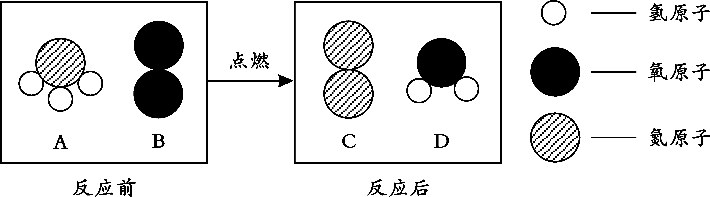

请回答以下问题：
（1）上述过程中，参加反应的元素有 种，属于化合物的有 种。
（2）该反应的基本反应类型为 。
（3）在该反应中，B和D的化学计量数（即化学方程式中的系数）之比为 。
答案：（1） 3 2 （2）置换反应 （3）1︰2

（三）简答题
1．国务院办公厅发布“限塑令”，从2008年6月1日起，所有商品零售场所将告别免费塑料袋。这将有望使我国的“白色污染”得到控制。在一次小组辩论会上，何利同学以“应全面禁止使用塑料袋”为题提出如下论点： ①大量使用塑料袋，会耗费石油资源；②废弃塑料袋难降解，易造成“白色污染”。请你以“可以有限制地使用塑料袋”为题参加辩论，从节约资源、使用新型产品和回收利用等方面，简要地写出你的论点(只写两条)：
（1）_____________________________________________________________；
（2）_____________________________________________________________。
答案：塑料袋方便耐用，可重复使用。可以使用一些新型的可降解塑料。废弃塑料袋可分类回收再利用。（任答两条，其他合理答案也可）
2．请回答下列有关金属的问题。
(1)铝是活泼金属，为什么通常铝锅却很耐腐蚀?
(2)右边是某探究实验装置图。一段时间后，能观察到什么现象?
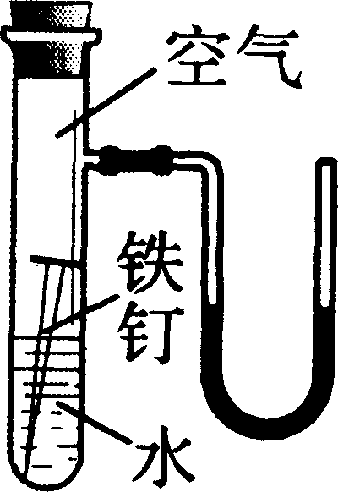
(装置气密性良好，且开始时U型管两端的红墨水液面相平)
(3)X、Y、Z是三种金属固体，将X和Y浸入稀硫酸中，Y溶解并产生氢气，X无变化；将X和Z浸入硝酸银溶液中，X表面有银析出而Z无变化。
①判断X、Y、Z和银四种金属的活动性由强到弱的顺序。
②具体确定一种X后，写出X与硝酸银溶液反应的化学方程式。
答案：（1）铝与氧气反应，其表面生成致密的氧化铝薄膜起了保护作用。
（2）铁钉生锈，U型管液面变为左高右低。
（3）①Y、X、Ag、Z ②Cu+2AgNO₃==Cu(NO₃)₂+2Ag
3．今年四月底，美国墨西哥湾发生重大油井泄漏事故，日漏原油几千桶。
（1）原油泄漏的危害有 （写一种即可）。
（2）为制止灾难延续，人们想到了一种处理方法：可控燃烧法，就是将泄漏的原油聚集烧掉。你认为这种方法好吗？ ，其理由是 。
答案：（1）污染水资源（或破坏海湾生态平衡；或造成自然浪费等）
（2）好 能有效控制油污染，保护了水资源（或不好 对空气造成很大污染，浪费石油资源；或有利有弊，减轻了水污染，但造成空气污染；其它合理理由也可）

（四）实验与探究题
1．根据下列制取氧气的装置图回答问题。
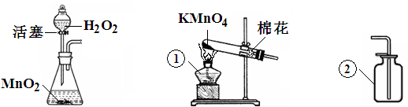
(1)写出仪器①、②的名称：①________________；②__________________。
(2)实验室常用高锰酸钾或过氧化氢和二氧化锰来制取氧气，你认为其中相对较好的方法是___________________________________，其理由是______________________________。
(3)张华同学在制取氧气过程中，她收集一瓶氧气后，用带火星的木条伸入瓶口、瓶中、瓶底，都未见木条复燃。其原因可能是______________________________。
答案：（1）酒精灯 集气瓶
（2）用过氧化氢和二氧化锰制取氧气 不需加热；可以控制反应速率；生成物对环境没有污染（任答一条即可）
（3）装置气密性不好；用错药品或药品变质；收集的时间不够长（任答一条即可，其他合理答案均可）
2．小军同学准备通过实验证明“二氧化锰能加快氯酸钾分解”。他设计并完成了下表所示的探究实验：

 | 实验操作 | 实验现象 | 实验结论
实验一 | 取少量氯酸钾于试管中，加热至熔融，伸入带火星的木条。 | 木条接近试管底部，开始未看到明显现象，一段时间后，看到发亮复燃。 | 加热氯酸钾产生氧气，但是反应所需温度 ① 。
实验二 | 取少量二氧化锰于试管中，加热，伸入带火星的木条。 | 没有明显现象。 | ____ ② ___ 。
实验三 | ③ ，  加热，伸入带火星的木条。 | ④ 。 | 二氧化锰能加快氯酸钾的分解，反应的化学方程式为：  ⑤ 。
（1）请你帮小军同学填写上表中未填完的空格。
（2）在小军的探究实验中，“实验一”和“实验二”起的作用是 。
（3）小英同学在一次实验中发现在氯酸钾中加入少量的高锰酸钾也能加快其分解，你认为原因是 。
答案：(1)①高 ②二氧化锰加热不产生氧气
③向试管中加入氯酸钾和二氧化锰的混合物 ④木条迅速复燃 ⑤2KClO₃2KCl + 3O₂ ↑
(2)对比(或对照等)； (3)高锰酸钾加热之后会产生二氧化锰
3. 请按下图给出的条件进行实验，你能观察到什么现象，为什么？（任答三种现象及原因）（提示：某些非金属氧化物能和水反应生成酸，如：CO₂+H₂O==H₂CO₃）
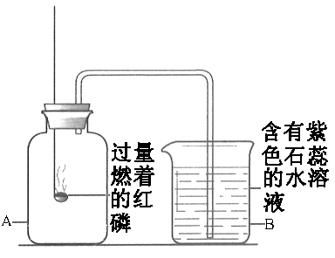

过量
燃着
的红
磷
含有紫
色石蕊
的水溶
液
A
B

答案：现象：①A中产生大量的白烟；
②开始时，B中导管口处有气泡产生；
③火焰熄灭后B中液体通过导管流入A中；
④进入A中液体呈浅红色；
⑤进入A中的液体体积约为A容器体积的1/5。
解释：①红磷与容器Ａ中的氧气反应生成P₂O₅小颗粒；
②反应放热；
③反应过程O₂被消耗，压强不断减小；
④P₂O₅和水反应生成酸，使紫色石蕊变红。
⑤空气中Ｏ₂的体积约占空气体积的1／5。
4．维生素C又名抗坏血酸，易溶于水，易被氧化，遇热易被破坏。人体缺乏维生素C可能引发多种疾病。甲班化学兴趣小组对它研究如下：
（1）猜想：维生素C可能具有酸性。
（2）设计实验：
实验室提供试剂：维生素C片、蒸馏水、紫色石蕊试液、酚酞试液、稀NaOH溶液和相关仪器。
方案1：将维生素C研碎、溶于蒸馏水制成溶液，然后向其中滴加紫色石蕊试液。
①实验现象为____________，说明维生素C显酸性。
②如果要加速维生素C片在水中的溶解，操作方法是________________。
方案2：①将维生素C片溶于蒸馏水制成溶液。
②取少量NaOH溶液于试管中，加入两滴酚酞试液，观察溶液呈______色，然后向其中逐滴加入足量维生素C溶液振荡，直至溶液颜色变为_______色。结论：维生素C显酸性。
（3）继续探究：运用酸的化学性质的知识，你还可用什么实验证明维生素C具有酸性？
简述实验方法（要求与上述两种实验方法不同）。
_____________________________________________________________________。
答案：（2）方案1①溶液显红色 ②搅拌或振荡 方案2 ②红 无
（3）在维生素C溶液中加入金属镁或Na₂CO₃粉末有气泡产生（其他合理答案均
可记分）

（五）计算题
1．小刚同学为补充维生素，服用XX牌多维元素片，该片剂标签如图所示。请你计算：
XX牌多维元素片
[成分]本品每片内含
维生素B_{２}[C₁₇H₂₀N₄O₆]： 2.5mg
维生素C [C₆H₈O₆]： 25.0mg
维生素E [C₂₉H₅₀O₂]： 5.0mg
[用法用量] 口服，一日2片

(1) 小刚同学按标签所示方法服用该片剂，则每天服用的维生素C为 mg；
(2)维生素B₂的相对分子质量为 ；其中氢、氧元素的质量比为 。
答案：(1) 50 (2)376 (3)5︰24（或20︰96）
2．今年全国人大和政协会议使用了一种含碳酸钙的“石头纸”：为测定其中碳酸钙的含量，课外活动小组的同学称取50g碎纸样品，分别在5只烧杯中进行了实验，实验数据见下表（假设纸张其他成分既不溶于水，也不与水反应）：

 | 烧杯① | 烧杯② | 烧杯③ | 烧杯④ | 烧杯⑤
加入样品的质量/g | 10 | 10 | 10 | 10 | 10
加入稀盐酸的质量/g | 10 | 20 | 30 | 40 | 50
充分反应后生成气体的质量/g | 0.88 | 1.76 | X | 3.52 | 3.52
（1）表中X的值为 ；
（2）求样品中碳酸钙的质量分数；
（3）烧杯④中物质充分反应后所得溶液的质量为 g。
答案：(1) 2.64
(2) 解：设10g样品中碳酸钙的质量为x

CaCO₃+2HCl==CaCl₂+H₂O+CO₂↑
100 44
x 3.52g
== x=8g
此石头纸中碳酸钙的质量分数为：
×100%=80%
答：石头纸中碳酸钙的质量分数为80%。
(3) 44.48
3．某同学取20g久置于空气中的固体烧碱样品（其中只含有NaOH和Na₂CO₃）溶于适量水中，向其中加入足量的稀H₂SO₄溶液，充分搅拌到不再产生气泡为止，测得放出CO₂气体的质量为2.2g。请回答：
（1）写出上述样品中物质与稀H₂SO₄溶液发生反应的化学方程式
① ，② 。
（2）计算样品中NaOH的质量分数（写出详细的计算过程）
（3）若取质量相等的固体烧碱两份，甲份密封处理，乙份露置空气一段时间使其部分变质，然后将它们分别溶于水，并与相同浓度的稀硫酸充分反应，则消耗稀硫酸溶液的体积比较：V（甲） V（乙）（填“＝”、“>”或“<”）。
答案：（1）2NaOH＋H₂SO₄==Na₂SO₄＋H₂O Na₂CO₃＋H₂SO₄==Na₂SO₄＋H₂O＋CO₂↑
（2）解：设烧碱样品中Na₂CO₃的质量为x。
Na₂CO₃＋H₂SO₄＝Na₂SO₄＋H₂O＋CO₂↑
106 44
x 2.2g
$\frac{\text{106}}{x}$＝$\frac{\text{44}}{2\text{.}2g}$ x＝5.3g
样品中NaOH的质量分数为：$\frac{\text{20}g−5\text{.}3g}{\text{20}g}$×100％＝73.5％
答：样品中NaOH的质量分数为73.5％ 。
（3）＝

